RutaSmart — Manual Técnico
Estructura, componentes y mantenimiento
Sarah Isabella Peña Cortes
Docente: Ing. Jairo Armando Salcedo Aranda
Universidad de San Buenaventura, Bogotá · Optativa II: Desarrollo de Aplicaciones para Dispositivos Móviles · Noviembre de 2026
Tabla de contenido
Información del documento 3
1. Propósito 4
2. Estructura del proyecto 5
3. Componentes principales 6
4. Flujo de datos 7
5. Configuración 8
6. Cómo extender 9
6.1 Agregar un medio de transporte (ej. patineta eléctrica) 9
6.2 Agregar paradas o líneas 9
6.3 Agregar un administrador 9
6.4 Usar datos oficiales 9
7. Pruebas e integración continua 10
8. Depuración 11

Información del documento
Campo | Valor
Proyecto | RutaSmart — Asistente inteligente para selección de alternativas de transporte
Documento | RS-MT-001 · Manual Técnico
Estándar de referencia | IEEE 1016 / IEEE 26514
Versión | 1.0
Autora | Sarah Isabella Peña Cortes (sipenac@academia.usbbog.edu.co)
Asignatura | Optativa II: Desarrollo de Aplicaciones para Dispositivos Móviles
Docente | Ing. Jairo Armando Salcedo Aranda
Institución | Universidad de San Buenaventura, Bogotá
Fecha | Noviembre de 2026

1. Propósito
Este manual sirve a quien deba entender, mantener o ampliar el código de RutaSmart: estructura, clases principales, flujo de datos, configuración, pruebas, integración continua y cómo extender la app.

2. Estructura del proyecto
RutaSmart/
├── app/
│ ├── build.gradle.kts dependencias, KSP (Room), BuildConfig.GEMINI_API_KEY
│ ├── google-services.json (lo agrega quien configure Firebase)
│ └── src/
│ ├── main/java/com/sarahpena/rutasmart/
│ │ ├── RutaSmartApp.kt Application + Contenedor (inyección manual)
│ │ ├── MainActivity.kt
│ │ ├── domain/ model · motor · casosdeuso · ia · admin (Kotlin puro)
│ │ ├── data/ local (Room) · remoto (Firebase, Gemini) · repositorio · red
│ │ └── ui/ ViewModels · navegacion · pantallas · tema
│ └── test/java/com/sarahpena/rutasmart/ 80 pruebas JUnit
├── firebase/firestore.rules
├── azure-pipelines.yml
└── Documentacion/

3. Componentes principales
Clase | Responsabilidad
Contenedor | Crea una sola vez la base de datos, los repositorios, los casos de uso y la red.
SesionViewModel | Login, registro, recuperación, invitado y cierre de sesión; descarga datos de la nube al entrar.
RutaViewModel | Estado de la búsqueda (RutaUi), criterios (StateFlow desde Room), historial, buscar(), repetir(), eliminar().
AsistenteViewModel | Mensajes del chat, validación de entrada y llamada al AsistenteRepositorio.
BuscarLugarUseCase | Sugerencias y resolución de texto → Lugar (sin tildes); lanza UbicacionInvalidaException.
ObtenerAlternativasUseCase | Valida nulos, llama al Planificador y al MotorPuntaje, registra en la Bitácora.
Planificador | Alternativas directas + Dijkstra sobre RedTransporte para TM, SITP y TM+SITP.
MotorPuntaje | Rangos, puntaje 0–100, ranking y selección con acumulador.
HistorialRepositorio | Room primero; sincronización con Firestore (ciclo while); descarga al iniciar sesión.
AsistenteRepositorio | Respuesta local + Gemini, límite por minuto y traducción de errores.
FirebaseRemoto | Auth y Firestore; espera tareas con Tasks.await en Dispatchers.IO; traduce errores.
GeminiClient | POST HTTPS a generateContent con la clave en el encabezado x-goog-api-key.
AdminViewModel | Panel de administración: carga el resumen, suspende/reactiva líneas y publica o retira avisos.
ServicioRepositorio | Lee y publica config/servicio; aplica las líneas suspendidas al ObtenerAlternativasUseCase; calcula el resumen de uso.
AdminValidador / Estadisticas | Reglas del aviso y del estado (mismas que firestore.rules) y cálculo del resumen con HashMap de frecuencias.

4. Flujo de datos
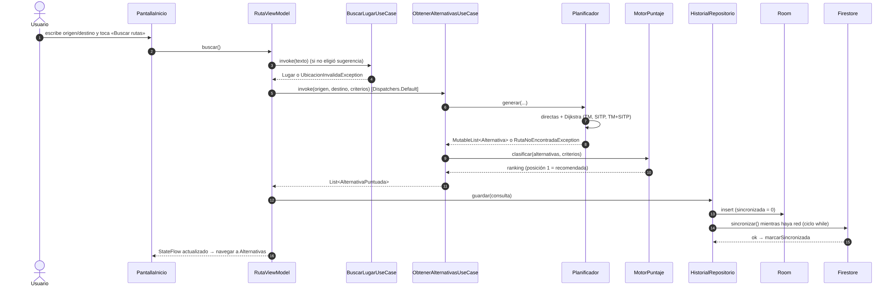
Secuencia de una búsqueda
Concurrencia:
- Dispatchers.Default: cálculo de rutas (CPU).
- Dispatchers.IO: red y Firebase.
- Room: gestiona sus propios hilos en las funciones suspend.
El estado se expone con StateFlow y Compose lo observa con collectAsState().

5. Configuración
Elemento | Dónde | Notas
Clave de Gemini | local.properties → GEMINI_API_KEY | Gradle la pasa a BuildConfig; no se sube a Git.
Firebase | app/google-services.json | El plugin se aplica solo si el archivo existe.
Modelo de IA | domain/ia/AiCore.kt → AiConfig.MODEL | gemini-3.5-flash-lite.
Tarifas | domain/model/MedioDeTransporte.kt → Tarifas | Valores de referencia en COP.
Límites del motor | domain/motor/Planificador.kt (companion) | Distancias máximas de caminata, bicicleta y transbordo.
Red de transporte | data/red/RedBogota.kt | Paradas, líneas y lugares.
Administradores | Administradores.CORREOS (admin@rutasmart.com) o Firestore → admins/{uid} | El correo también está en esAdmin() de firestore.rules; admins solo se crea desde la consola.

6. Cómo extender

6.1 Agregar un medio de transporte (ej. patineta eléctrica)
- Agregar el valor a TipoMedio.
- Crear una clase que implemente MedioDeTransporte.
- Agregarla a Medios.todos() y a Medios.de().
- Si es un medio directo, agregarla en Planificador.generar(); si es público, usarla en nuevas Linea.
- Asignarle un color en colorDe() (Tema.kt).

6.2 Agregar paradas o líneas
En RedBogota:
- Agregar la Parada al arreglo PARADAS.
- Crear la Linea y registrarla con red.agregarLinea(linea, listaDeIds). La función valida que las paradas existan.

6.3 Agregar un administrador
- Por correo: agregar el correo a Administradores.CORREOS (domain/admin/Administracion.kt) y a la función esAdmin() de firestore.rules.
- Sin recompilar: en Firebase Console → Firestore → colección admins → documento con ID = uid del usuario y campo rol: "admin".

6.4 Usar datos oficiales
Implementar un lector GTFS (stops.txt, routes.txt, stop_times.txt) que construya un RedTransporte, y pasarlo a ObtenerAlternativasUseCase. El motor no cambia.

7. Pruebas e integración continua
- Pruebas locales: ./gradlew testDebugUnitTest ejecuta las 80 pruebas.
- Azure Pipelines (azure-pipelines.yml), en cada cambio a main/develop y en cada Pull Request:
  - Lint (lintDebug).
  - Pruebas unitarias.
  - Generación del APK de depuración, publicado como artefacto.

8. Depuración
- Logcat: filtrar por RutaSmart/ (solo en compilaciones de depuración). Etiquetas: Rutas, Sync, Prefs, IA, Sesion, Servicio.
- Puntos de interrupción sugeridos: Planificador.generar, MotorPuntaje.clasificar, HistorialRepositorio.sincronizar, AsistenteRepositorio.responder.
- App Inspection → Database Inspector: ver en vivo las tablas consultas y preferencias.

